Présentation des candidats au CA

1. Hélène Puymirat

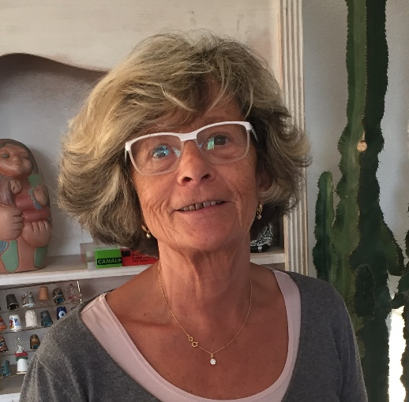

Bonjour à tous

Je m'appelle Hélène Puymirat   bénévole au Baryton depuis environ 4 ans . J' ai débuté en cuisine et ensuite au bar. L'ambiance conviviale  trouvée au Baryton correspond à mes attentes au sein de cette association, c'est pourquoi j'ai décidé de m'investir plus. Je me présente donc au C.A

Merci à tous.

1. Dominique Gabriel

C’est Tonio qui m’a fait découvrir le Baryton il y a un peu moins de quatre ans, c’était une soirée Flamenco. Le concept de Café Associatif et l’ambiance m’ont beaucoup plu et je suis rapidement passé de « client » à « bénévole », d’abord au bar, puis j’ai rajouté le son à ma panoplie de bénévole et plus récemment la communication. Tout cela m’a permis de faire de belles rencontres. Ceux qui me connaissent savent que ma passion c’est la montagne, c’est donc avec grand bonheur que j’ai retrouvé au Baryton des valeurs auxquelles je tiens, l’amitié, le partage, la solidarité, l’entraide et aussi il faut bien le dire l’esprit d’aventure…. C’est pour continuer à faire vivre toujours plus ces valeurs que je veux m’engager davantage en étant candidat au CA.

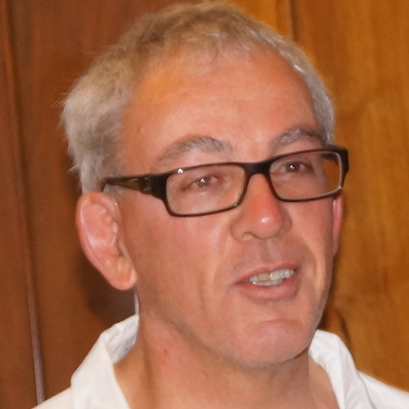

1. Samia Villatte

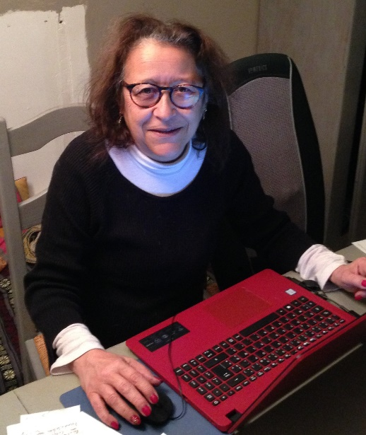

Je m’appelle Samia, j’habite Arès, je ne travaille pas donc je suis disponible; c’est pour cette raison que j’ai choisi de faire du bénévolat, en particulier au Baryton.

C’est avec plaisir que je me rend, chaque semaine, depuis plus de 6 ans au Baryton soit en cuisine soit en salle ou en tant que responsable de soirée.

Je m’occupe aussi de la comptabilité.

1. Françoise Damiens

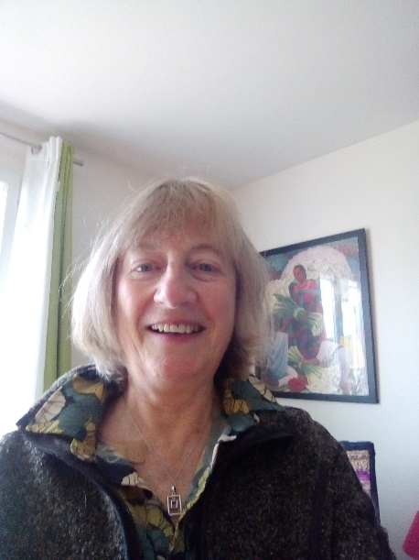

Présente depuis 6 années et enthousiasmée par le projet associatif du Baryton, étant moi-même musicienne (amateur) j'ai participé  à la programmation durant cinq années.

Pour des raisons d'éloignement géographique et au vue du rythme hebdomadaire des réunions, je ne peux plus participer à cette commission mais me rends disponible au moins une fois par mois pour toute autre intervention et plutôt en salle.

Par ailleurs,

Je suis absolument à l'écoute si besoin, des bénévoles qui s'occupent actuellement de la programmation et donc des groupes de musique.

Je souhaite donc aussi pouvoir continuer à participer au CA, à la réflexion , voir débat sur le projet actuel, sa mise en œuvre et sa durabilité, malgré les écueils actuels et ceci j'espère dans un bel esprit d'ouverture et d'amitié. Merci !

1. Christophe Guy

Christophe GUY, 54 ans, habitant à CASSY

Membre et bénévole depuis la création de l’association Café le Baryton.

Auparavant je me suis occupé de l’école de musique de LANTON, comme bénévole, puis comme président pendant 3 ans.

Au sein de l’association Café le Baryton, j’ai principalement occupé le poste de technicien son, et de responsable de l’équipe son mais aussi, un peu moins fréquemment les postes de barman et de serveur.

En tant que technicien son j’ai apporté mes connaissances et mon expérience de musicien pour faire évoluer la technique en suggérant des choix de matériel, et dernièrement, le choix de la table de mixage numérique pour laquelle j’ai formé tous les techniciens son.

Mon objectif au sein de l’association est de :

* continuer à exercer le poste de technicien son.
* d’accompagner et de former les nouveaux arrivants dans l’équipe son.
* d’accueillir les artistes
* de continuer à donner un coup de main à l’association dans tous les domaines.

